國 中 部 教 師 節 獻 花 活 動 照 片 集 錦（98.09.25.）
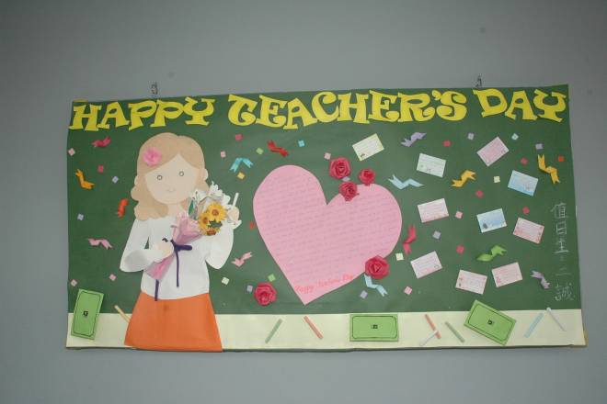 |  | 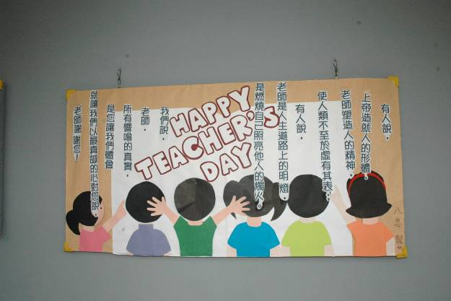
照片1：教師節海報（高二誠製作） |  | 照片2：教師節海報（八忠製作）
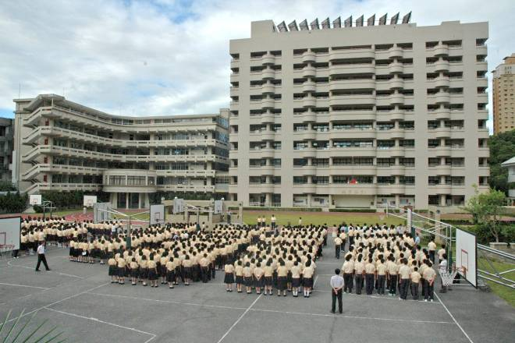 |  | 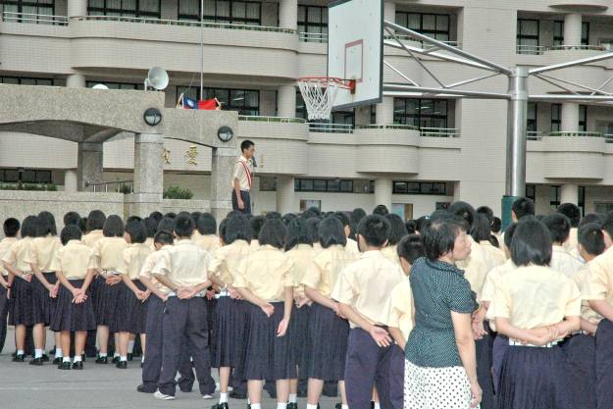
照片3：學生集合會場 |  | 照片4：學生集合會場
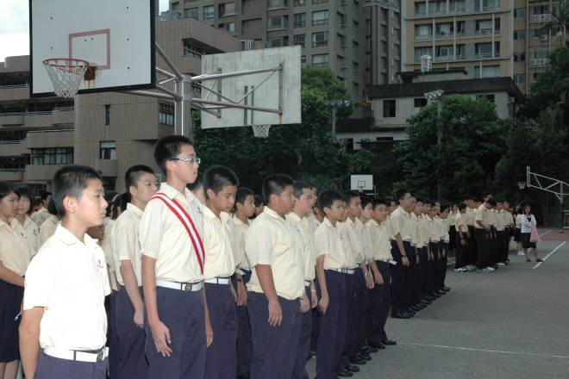 |  | 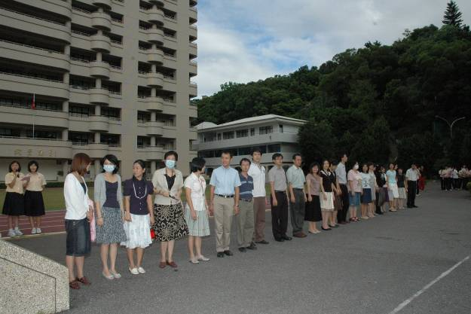
照片5：學生集合會場 |  | 照片6：勞苦功高的國中部各班導師們
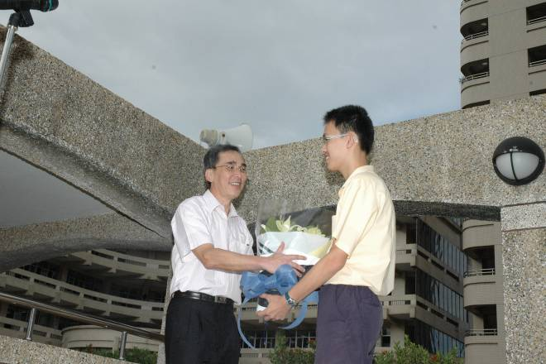 |  | 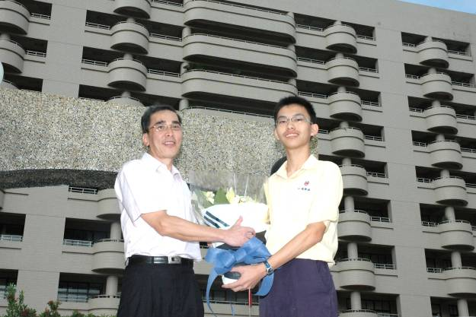
照片7：朱校長接受獻花 |  | 照片8：朱校長接受獻花
國 中 部 教 師 節 獻 花 活 動 照 片 集 錦（98.09.25.）
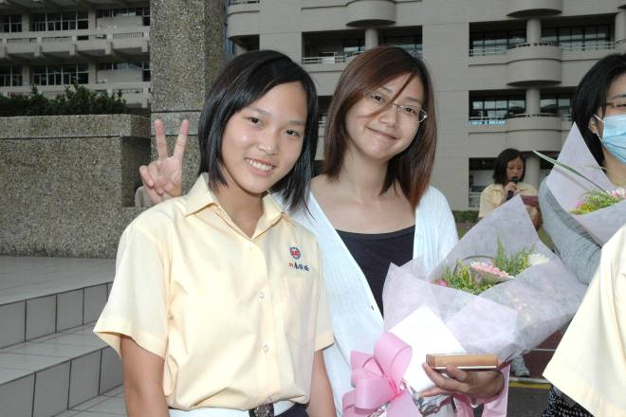 |  | 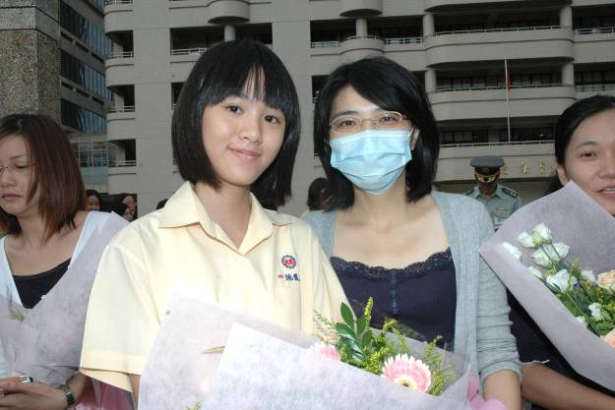
照片9：秦詩怡老師（八忠）接受獻花 |  | 照片10：朱亮潔老師（八愛）接受獻花
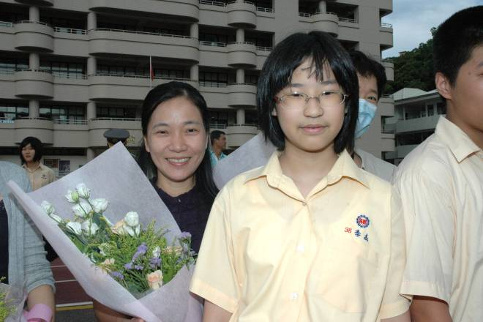 |  | 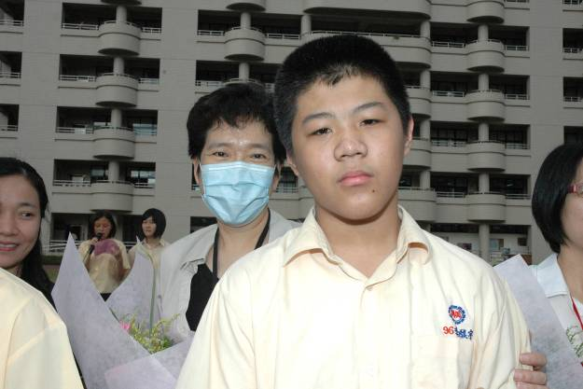
照片11：盧秋杏老師（七忠）接受獻花 |  | 照片12：朱琪老師（九愛）接受獻花
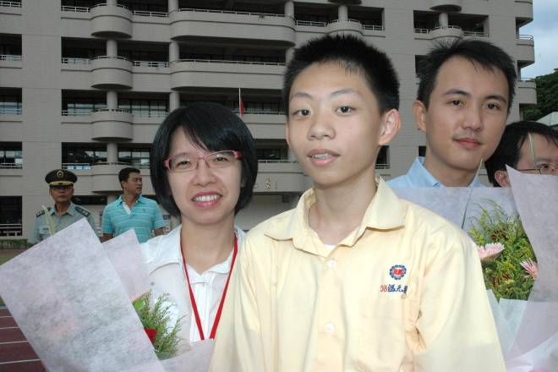 |  | 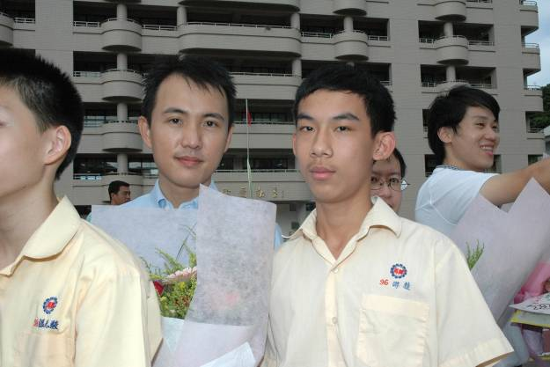
照片13：黃碧珍老師（七信）接受獻花 |  | 照片14：蕭友為老師（九信）接受獻花
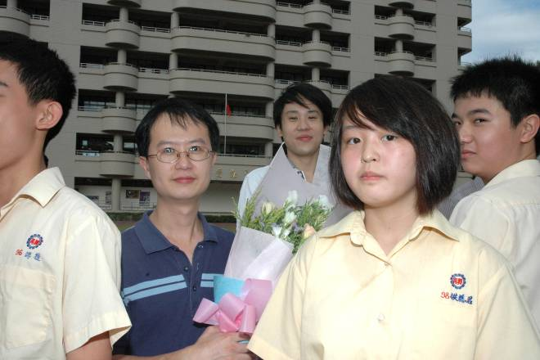 |  | 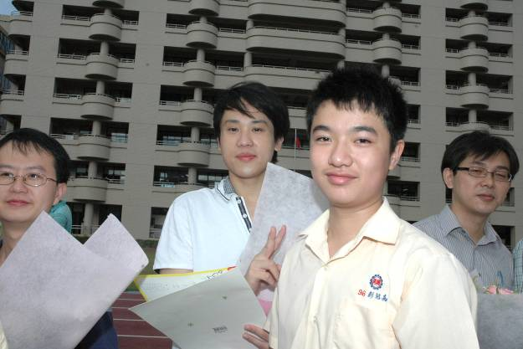
照片15：程本堯老師（七愛）接受獻花 |  | 照片16：林似津老師（九和）接受獻花
國 中 部 教 師 節 獻 花 活 動 照 片 集 錦（98.09.25.）
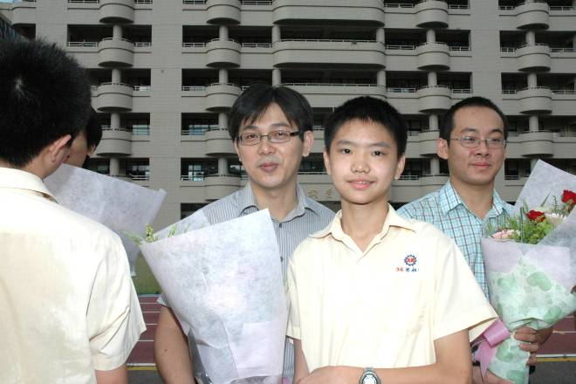 |  | 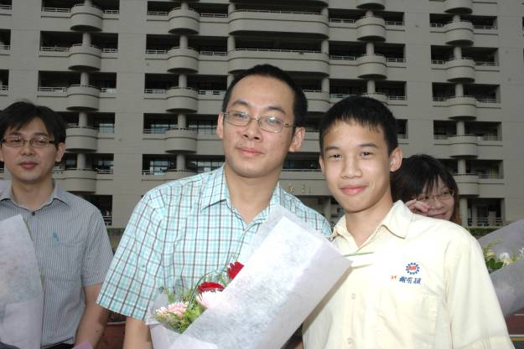
照片17：羅弘志老師（九義）接受獻花 |  | 照片18：高銘宏老師（八孝）接受獻花
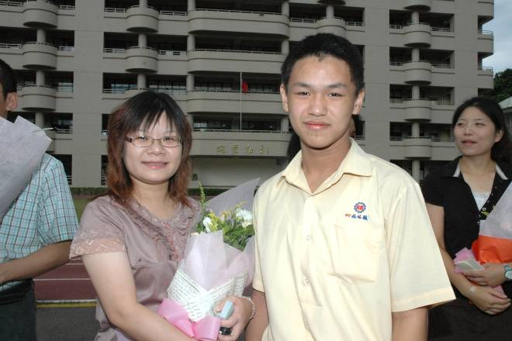 |  | 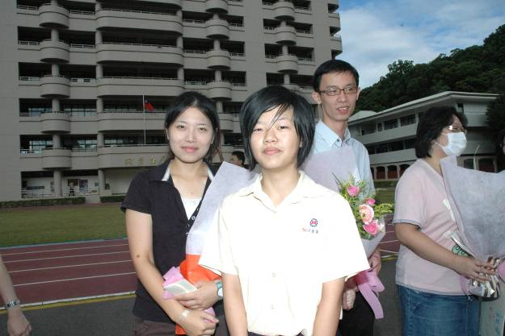
照片19：翁子雯老師（八信）接受獻花 |  | 照片20：胡雅琦老師（九忠）接受獻花
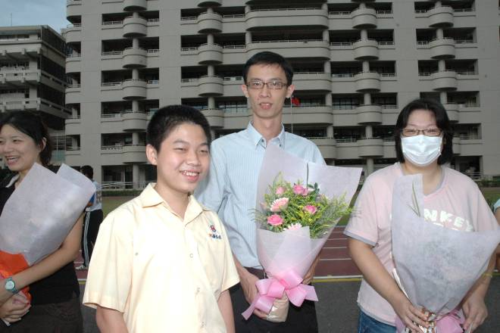 |  | 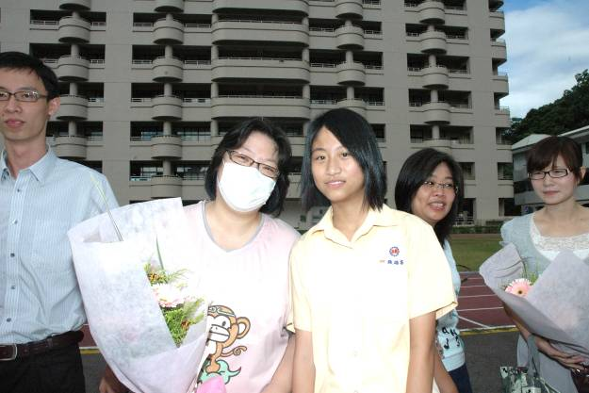
照片21：陳大偉老師（七義）接受獻花 |  | 照片22：王正玟老師（八仁）接受獻花
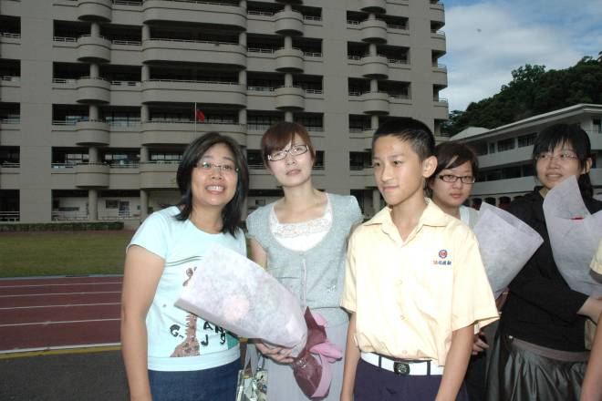 |  | 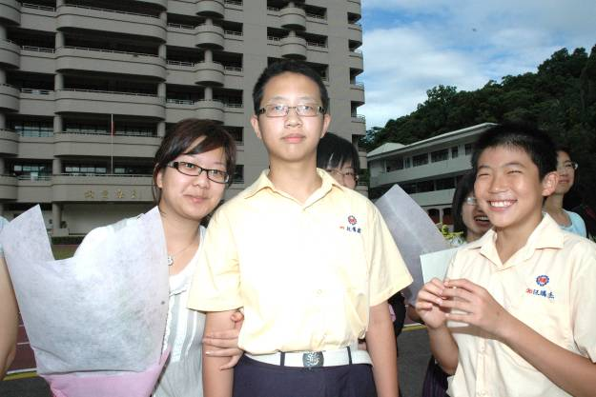
照片23：李美惠老師、林雅馨老師（七孝）接受獻花 |  | 照片24：高庭芳老師（八義）接受獻花
國 中 部 教 師 節 獻 花 活 動 照 片 集 錦（98.09.25.）
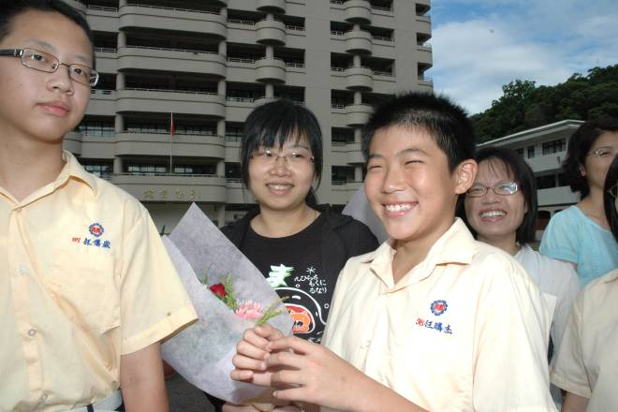 |  | 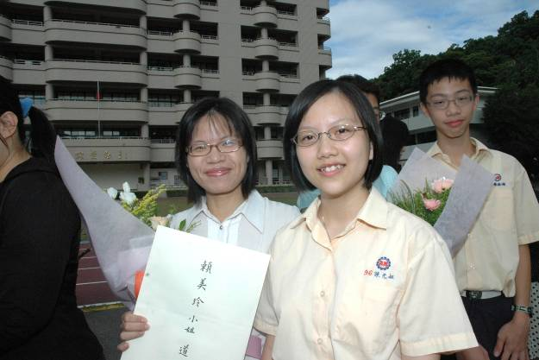
照片25：陳怡伶老師（七和）接受獻花 |  | 照片26：賴美玲老師（九孝）接受獻花
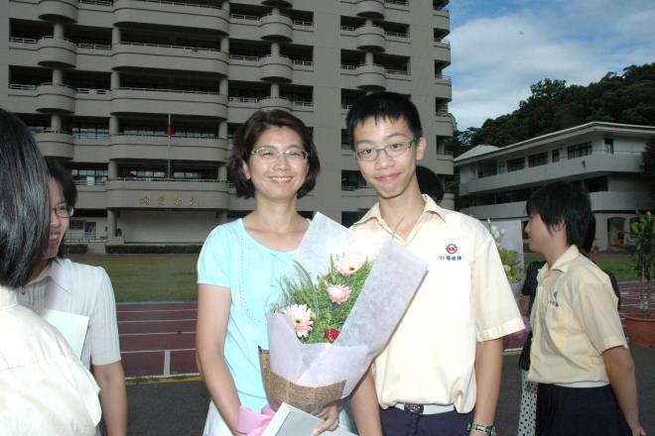 |  | 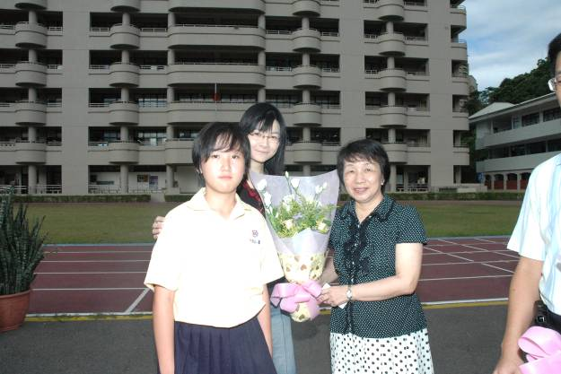
照片27：許曼婷老師（八和）接受獻花 |  | 照片28：唐愛玲老師、張彥婷老師（七仁）接受獻花
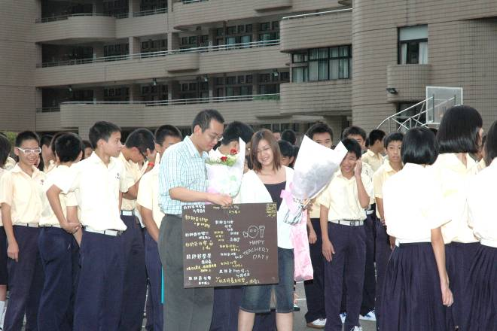 |  | 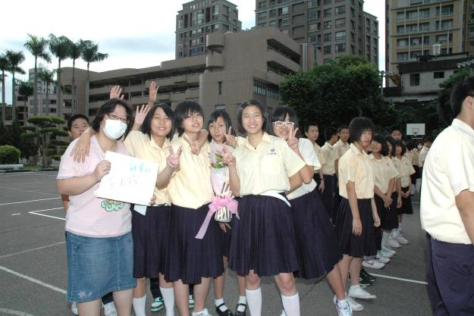
照片29： |  | 照片30：
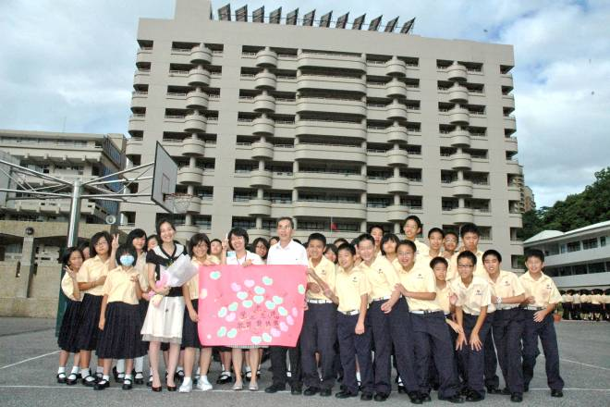 |  | 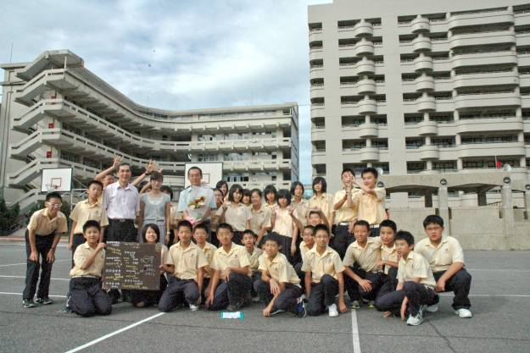
照片31： |  | 照片32：

